Мастер-класс по использованию игровых
технологий в воспитательной работе с классом

Лариса Анатольевна Зиновьева,
учитель начальных классов МОБУ гимназии №1
г.Сочи имени Филатовой Риммы Алексеевны,
победитель городского конкурса классных руководителей
и ученических коллективов (классов) общеобразовательных
организаций «Самый классный классный» в 2022 г.

Школа принимает непосредственное участие в воспитании и формировании личности ребёнка. Обучение без воспитания невозможно, и воспитание должно идти впереди обучения. «Воспитывает каждая минута жизни и каждый уголок земли, каждый человек, с которым формирующаяся личность соприкасается», - писал В.А. Сухомлинский.
Воспитание детей – это самое сложное и трудоемкое педагогическое творчество. Каждый классный руководитель имеет свой багаж методик, приемов и разных маленьких «хитростей, секретов», которые помогают достигнуть результата при минимальных усилиях.
Работа по формированию классного коллектива первостепенна и должна вестись систематически. Самой приемлемой формой взаимодействия с младшими школьниками по сплочению коллектива является игра. Именно в процессе игры рождается детское содружество. Использование игровых технологий в системе воспитательной работы с детьми способствует развитию навыков открытого взаимодействия со сверстниками и взрослыми людьми, нахождению путей для взаимной поддержки, умению действовать по правилам (регулировать свое поведение), проявить лидерские качества.

Представляю вашему вниманию деловую игру «Необитаемый остров».
Цель игры: развитие интерактивного потенциала участников, формирование умений эффективно взаимодействовать в команде.
Рекомендуется проводить с детьми младшего школьного возраста (с 1 класса и старше в соответствии с воспитательными целями и задачами). Если в группе играющих больше 7 человек, необходимо игроков разбить на команды.
1 этап игры. «Воздушный шар»
Цель этапа: знакомство участников, создание доверительной атмосферы в группе.
Необходимые материалы: корзина, конфеты.
- Представьте, что мы все летим на воздушном шаре. Под нами - океан. Над нами - голубое небо. Рядом - замечательные попутчики.
Вы летите уже несколько часов и вам пора подкрепиться. По кругу передается корзинка с конфетами: «Возьмите, пожалуйста, столько конфет, сколько вам хочется». Теперь я попрошу Вас представиться и сообщить о себе столько фактов, сколько каждый из вас взял конфет.
Мне и всем участникам игры было приятно познакомиться, узнать ваши имена, место работы, хобби и другие интересные сведения из вашей жизни.
2 этап игры. «Падение»
Цель этапа: снижение эмоционального напряжения, тревожности.
Необходимые материалы: мешок для мусора
- Мы подкрепились. Но вот приближается туча. Слышны раскаты грома. Большая птица клювом пробивает оболочку шара, и мы медленно падаем. Впереди остров. Нам нужно выбросить все ненужное, чтобы долететь до острова. В качестве ненужных вещей мы будем выбрасывать наши плохие привычки и страхи. Называйте качество и бросайте его за борт вместе с обёрткой от конфет.
3 этап игры. «Пещера»
Цель этапа: развитие навыков коммуникации, распределение ролей в группе.
Необходимые материалы: чистые листы А4, ручки, карандаши, схема «пещеры».
- Итак, мы попали на остров. Уже темнеет. Перед нами вход в пещеру. Зайдем в него. Займите любое место в пещере, которое кажется наиболее комфортным для вас.
Распределите между собой обязанности, кто и за что будет отвечать.
(Примеры: разводить костёр, ходить за дровами, добывать пищу, готовить еду, поддерживать чистоту, охранять жилище).
*Список необходимо составить совместно, роли распределить только с согласия участника.
4 этап. «Лианы»
Цель этапа: повышение сплоченности группы.
Необходимые материалы: воздушные шары по количеству участников, стулья.
- Проведя ночь на острове, вы решили выбраться из него. Выход из пещеры преграждают ядовитые лианы. Вам необходимо пройти через лианы. Вы должны встать в колонну зажав между собой шары. Ваша задача: пройти через лианы – стулья, не задев их и не уронив шары.
*В случае участия нескольких групп, рекомендуется провести соревнование на самую организованную, сплоченную команду.
5 этап. «Шумовая волна»
Цель этапа: развитие самоанализа действий и поступков.
Вы преодолели препятствия и вышли на берег океана. Положите шары перед собой. Вдалеке виден корабль. Надо подать сигнал. Предлагаю устроить шумовую волну, чтоб вас услышали. Попрошу повторить за мной хлопки (хлопки от тихого к громкому). Ура! Нас услышали. Мы - на корабле. Возьмите шары и пройдите в «каюту разговоров». Присядьте на стулья и ответьте на вопросы.
1. Довольны ли вы тем, как справились с заданием?
2. Что помогло справиться с заданием, и что мешало?
3. Что потребовалось от каждого, чтобы удачи достигли все?

Уважаемые коллеги, вы сейчас участвовали в игре в роли детей. А теперь давайте посмотрим на это с позиии классного руководителя.
Что можно узнать о каждом ребенке и о классе в целом при проигрывании ситуаций на всех этапах игры?
1 ЭТАП – «Воздушный шар» (знакомство): хобби, интересы, друзья.
2 этап - «Падение» (снятие эмоционального напряжения): выявление детей, испытывающих негативные эмоции, тревожность (*при наличии доверительных взаимоотношениях с классным руководителем).
3 ЭТАП – «Пещера» (распределение обязанностей): выявление лидера, способность и неспособность взять на себя определённую обязанность, умение сотрудничать, принимать чужую позиции, отстаивать свою точку зрения.
4 ЭТАП – «Лианы» (взаимодействие, командообразование): умение взаимодействовать, сотрудничать, стремление к достижению общей цели.
5 ЭТАП – «Шумовая волна» (степень сплоченности, умение оценивать результат деятельности): умение достигать общей цели. «Каюта разговоров» - это рефлексия. Дети делают выводы по участию в игре. А классный руководитель - определяет, с кем из детей ещё нужно работать по формированию коммуникативных компетенций, составляет дальнейший план работы.

В воспитательной работе мной используются различные диагностические приемы мониторинга уровня воспитанности и развития данного критерия у младших школьников.
Например, «Зеркало самооценки»: детям предлагается взять из коробочки приготовленные заранее разноцветные цветочки на клейкой основе и прикрепить на грудь. С точки зрения психологии о многом может сказать не только выбранный цвет, но и место расположения приклеенного цветка.
Правая сторона – это лидеры, те, кто готов вести за собой, их мало интересует чужое мнение. Они любой ценой достигают поставленных целей. Эти дети могут взять на себя ответственность, на них можно положиться.
Левая сторона – ведомые, идут к цели медленно, но верно. В деле учитывают мнение окружающих, идут на компромисс. Умеют работать в команде.
Центр – уравновешенные люди. В них есть часть от лидеров и часть от ведомых. Могут отстаивать свою позицию, при этом учитывая мнение окружающих. Таких мало особенно среди детей.

С целью развития умения устанавливать и поддерживать дружеские отношения, осуществлять совместную деятельность я провожу игру «Шляпа». Она стала любимой игрой детей моего класса. Данную игру можно использовать как на уроках, так и в рамках внеурочной деятельности.
С помощью приема «Цветные ленты» делимся на группы: классный руководитель держит в руке ленты разных цветов (по количеству групп), количество лент соответствует количеству детей в классе. Ученики выбирают понравившийся цвет ленты и берутся за нее, классный руководитель разжимает кулак – команды сформированы.
Возьмем тему классного часа: «Животный мир». Каждая группа получает шляпу соответствующего цвета, в которой лежит задание:
Зелёная шляпа - «любовь»: обсудите в группе и ответьте на вопрос: «За что мы любим животных?» (запишите ответ).
Голубая шляпа – «забота»: обсудите в группе и ответьте на вопрос: «Почему животные нуждаются в нашей заботе?» (запишите ответ).
Жёлтая шляпа – «ответственность»: обсудите в группе и ответьте на вопрос: «Ты в ответе за тех, кого приручил?» (запишите ответ).
Представление групповой работы.
Учитель зачитывает строки из книги Антуана де Сент-Экзюпири «Маленький принц»: «Мы всегда будем в ответе за тех, кого приручили».

Играть любят не только дети, но и взрослые. Я предлагаю вашему вниманию игру, которую можно использовать на родительских собраниях.
Игра на сплочение коллектива родителей, создания комфортной психологической обстановки на родительском собрании «4 фото – один Я».
Предварительна работа: классный руководитель проводит устное анкетирование детей по 4 позициям:
- любимое животное,
- любимое блюдо,
- любимое занятие (хобби),
- любимый герой/хочу стать...
После анкетирования классный руководитель подбирает фотографии в сети Интернет, создает мультимедийную презентацию / коллаж из расчета 1 слайд – 1 ребенок. Составляет словесное описание-подсказку к каждому слайду.
Ход игры:
Задача родителей – угадать, кто из ребят скрывается за четырьмя фотографиями.
На слайдах с розовым фоном загадано имя девочки, а на голубых – мальчика.
Время отгадывания одного имени – 15 секунд.
Пример составления коллажа:

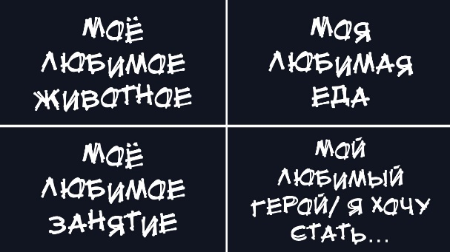
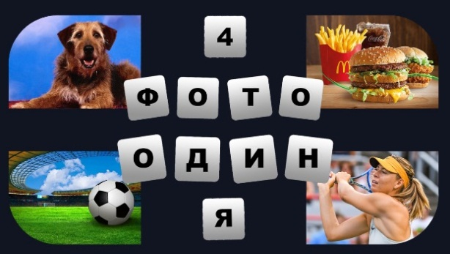
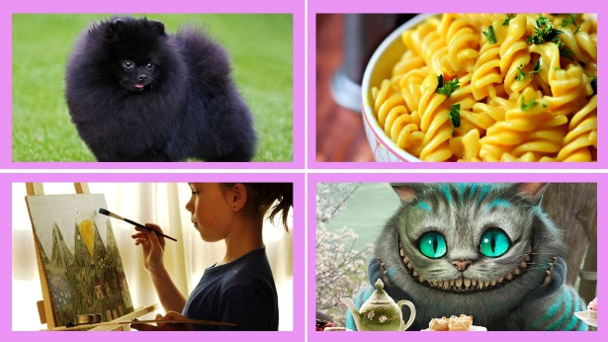
«Эта девочка обожает черных шпицев и макароны. Самое любимое занятие – рисование, любимая сказка – «Алиса в стране чудес».

«У этого мальчика любимое животное – кот, при этом очень важно, чтобы цвет был обязательно черный. Пюре «Роллтон» ел бы на завтрак, обед и ужин, а любимый вид спорта – бокс, любимый герой – Супермен».

Классному руководителю важно из разнообразия игровых приемов и методов воспитательной деятельности выбрать те, которые послужат для максимального развития каждого ребенка, раскроют его таланты и создадут условия для духовного, умственного, физического совершенства.

